

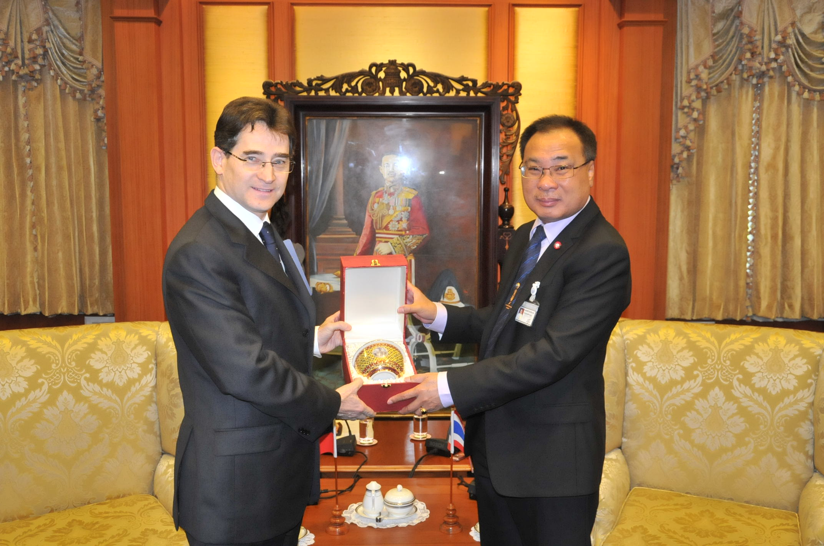

ทูตชิลียินดีในโอกาสรับตำแหน่งประธานรัฐสภา
นายสมศักดิ์ เกียรติสุรนนท์ ประธานรัฐสภาและประธานสภาผู้แทนราษฎร (ขวา) ให้การรับรองและมอบของที่ระลึก ให้แก่ นายฮาเวียร์ เบกเกอร์ มาร์เชล (ซ้าย) เอกอัครราชทูตสาธารณรัฐชิลีประจำประเทศไทย ที่เข้าเยี่ยมคารวะเพื่อแสดงความยินดีในโอกาสเข้ารับตำแหน่งประธานรัฐสภา และกระชับความสัมพันธ์ระหว่างประเทศ ณ ห้องรับรอง ๒ อาคารรัฐสภา ๑ เมื่อวันก่อน
**********************************************

